ĐỀ THI VIOLYMPIC TOÁN LỚP 2 VÒNG 3 NĂM 2016 - 2017
Bài 1: Đỉnh núi trí tuệ
Câu 1: Tổng của 47 và 23 là:....
Câu 2: Hiệu của 58 và 37 là:...
Câu 3: Tổng của 5 và 32 là:...
Câu 4: Tính 20 - 8 =...
Câu 5: Cho 36dm + 4dm + 50cm =... dm. Số cần điền vào chỗ chấm là:...
Câu 6: Trong một phép tính trừ, biết số bị trừ bằng số trừ và bằng 15. Vậy hiệu của 2 số là:...
Câu 7: Cho 5... > 58. Chữ số thích hợp điền vào chỗ chấm là:....
Câu 8: Năm nay bố 36 tuổi. Hỏi 10 năm trước bố bao nhiêu tuổi?
Câu 9: Trong các phép tính dưới đây, phép tính nào có tổng nhỏ nhất:
a) 17 + 12 b) 34 + 6 c) 3 + 36 d) 20 + 29
Câu 10: Trong các dãy số dưới đây, dãy số được xếp theo thứ tự từ lớn đến bé là:
a) 9; 80; 90
b) 78; 74; 9
c) 75; 70; 89
d) 7; 78; 75
Bài 2: Chọn các giá trị theo thứ tự tăng dần
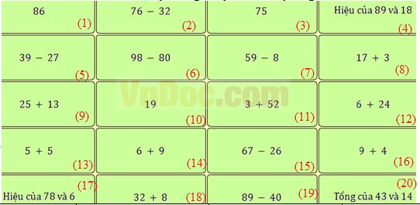
Bài 3: Vượt chướng ngại vật
Câu 1: Tính 39 + 8 =...
Câu 2: Hiệu của 75 và 62 là:....
Câu 3: Trong phép tính 36 = 8 + 28 thì tổng của hai số là:...
Câu 4: Cho 35 =... + 8. Số thích hợp điền vào chỗ chấm là:...
Câu 5: Từ số 16 đến số 68 có tất cả.... số
Đáp án
Bài 1: Đỉnh núi trí tuệ

Câu 1: 70
Câu 2: 21
Câu 3: 37
Câu 4: 12
Câu 5: 45
Câu 6: 0
Câu 7: 9
Câu 8: 26
Câu 9: a
Câu 10: b

Bài 2: Chọn các giá trị theo thứ tự tăng dần
(13) < (5) < (16) < (14) < (6) < (10) < (8) < (9) < (18) < (15) < (2) < (19) < (7) < (11) < (20) < (4) < (17) < (3) < (1)
Bài 3: Vượt chướng ngại vật
Câu 1: 47
Câu 2: 13
Câu 3: 36
Câu 4: 27
Câu 5: 53

